**MCFP-1000光功率预测系统**

**技术说明书**

**旻投（上海）数据科技有限公司**

**2019年1月20日**

1. **公司简介**

旻投（上海）数据科技有限公司为南京旻投电力全资子公司 ，致力于引入一流国内外成熟高科技，建立高精尖专家团队提供世界一流的产品与服务，我们应用人工智能算法、大数据处理技术、气象超算技术与边缘计算技术自主研发全球范围内适应不同地区情况的智能气象传感器，功率预测系统、AGC/AVC控制系统、负荷预测系统，气象数据系统与新能源大数据中台。旻投数据科技公司全面布局新能源与电力领域，向电站业主、开发商、运维商、电力公司以及售电公司提供专业的物联解决方案、权威的数据支持、定制化软件开发与专业的新能源电站技术升级改造服务，促进产业智能化与信息化升级。

本公司借助德国40年新能源监控与数据技术经验，致力于高新技术研发与经验提炼，打造了高学历，新技术高产的高效创新团队。现有博士超过50%，硕士以上学历超过70%。目前功率预测产品已经应用于超过4GW电站规模。团队综合运用人工智能，卫星图像识别，深度学习，物联网技术，打造了针对于新能源大型电站与分布式能源全方位的传感，数据采集，数据处理与智能感知判断系统，同时应用区块链技术建立权威数据库，服务金融保险行业，贯穿新能源投资全生命周期，并辐射园区综合能源管控与储能产业。

**第二章 光功率预测系统总体设计方案**

**1、软件介绍**

MCFP-1000光功率预测系统是由旻投(上海)数据有限公司所开发的,具备高精度高分辨率NWP气象预报功能、高精度高性能的物理算法模型、高频率数据接收数据转出、以及站内实时通讯,数据清洗等有利于功率预测的主要技术；可以根据有利的数据以及模型等精准的预报光电场未来功率变化曲线以及上报站内实测数据给电网用户。同时在数据缺失,场站情况复杂的情况下,光功率预测系统短期和超短期预测精度也能完全满足电网考核要求。

1. **系统技术特点**

MCFP-1000光功率预测系统主要由数据接入、功率预测、人机操作界面组成。其中数据接入包括预测的NWP数据接入,站内实测数据的接入以及监测,同时这两种数据也是系统进行功率预测的基础。功率预测则根据数据的接入实现短期、超短期的数据预测,满足电网以及场站业主的需求减少考核;人机操作界面则提供友好的操作界面供业主查看预测数据以及实测数据,同时可以用来判断场站运行状态。

**2.1气象信息实时监测系统**

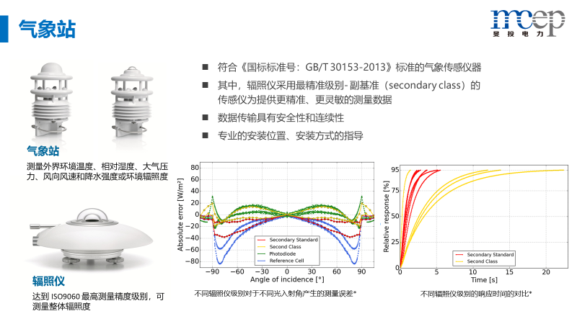

气象信息实时监测系统主要为功率预测提供区域气象实时数据。实时数据则选用国际一流的气象站设备,同时系统可以根据不同方式进行多元化气象数据采集;气象站数据中,辐照,温度等重要数据通常以每秒为单位进行采集,减少了采集间隔造成的误差。

**2.2超短期光功率预测**

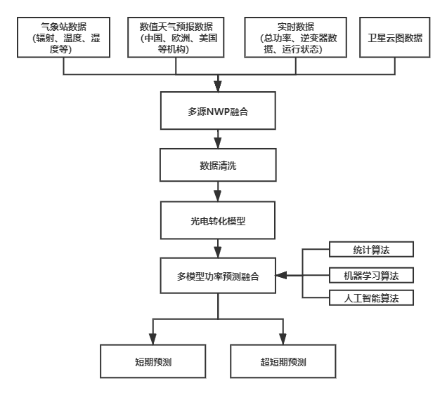

超短期光功率预测主要是对接入系统的电站未来0-4个小时的输出功率进行预测,时间间隔一般为15分钟。

超短期功率预测一般采用辐射计数据,历史气象数据以及区域的气象数据进行数据清洗等,结合光电模型以及智能算法模型的组合加上极端天气的修正来达到对场站超短期预测功率的输出。

**2.3 短期光功率预测**

短期光功率预测主要是对接入系统的电站未来≥3天的输出功率进行预测,时间间隔一般为15分钟。

短期功率预测主要依据数值天气预报,结合智能数据清洗,智能预测算法,以及极端气象模型进行演算,实现对场站未来功率输出的预测。

**2.4光功率预测系统软件平台**

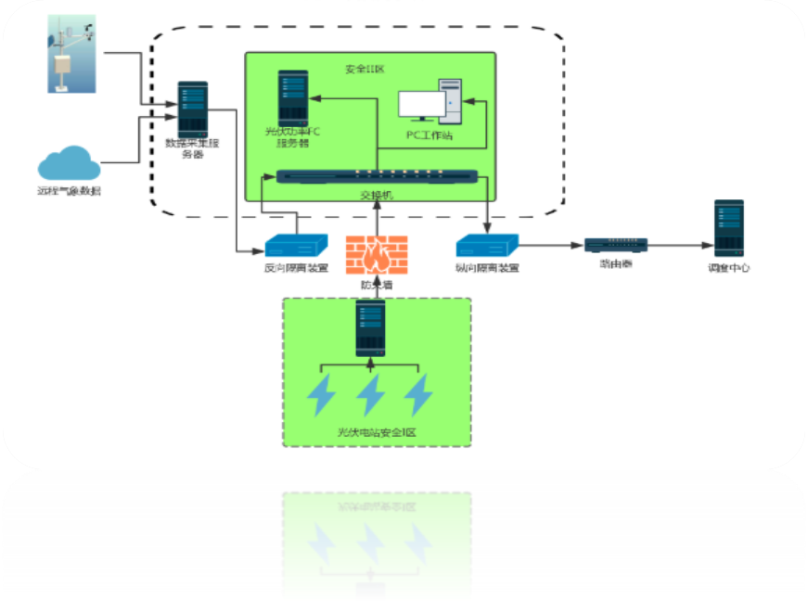

**2.4.1** MCFP-1000光功率预测系统软件平台采用的是基于浏览器B/S架构的人机交互界面，主要功能包括:

（1）实时监控信息首页

展示当前光伏电厂采集到的实时功率,实时气象数据,以及当天的预测值;同时显示预测发电量,上报情况等。

（2）光电场预测数据

提供查看下次超短期短期预测情况,并可以导出报表进行查看。

（3）光电场历史实时气象数据

提供历史以及实时的气象数据查看和下载;主要包括气温,温度,辐照,风速,风向等气象数据。

（4）光电场历史实时功率数据

提供历史以及实时的功率数据查看和下载;主要包括当前功率,历史功率,历史发电量等。

（5）误差分析

提供查看功率预测误差主要有MRE、RMSE等，提供按天、月、年查询。

（6） 对比分析

提供查看短期超短期每一个时间点的多条数据,进行对比分析或者导出。

（7）开机计划

用于场站计划检修配置,减少对功率预测的影响。

（8）日志查询

提供系统的操作日志,以及上报文件上传情况。

（9）系统配置

主要用于场站信息修改配置,同时可以一键备份数据

**2.4.2** MCFP-1000光功率预测系统软件后端主要采用Java、Python、MySQL等语言进行开发,后端只要包括以下功能:

（1）NWP预测数据下载程序

负责每天定时从气象厂家下载气象数据,通过加工生成文本文件进行隔离传输到预测服务器;是功率预测所需的主要数据。

（2）预测数据库

光功率预测系统的数据核心存储库,主要用于存储站内历史的实测数据以及站内预测的历史数据。

（3）功率预测模块

负责按照电网要求定时,计算场站未来输出功率,并实时生成上报文件。

（4）预测数据上报模块

负责向电网上传预测数据,以及电网所需的场站数据

1. **系统功能指标**

## 3.1 数据功能指标

## 3.1.1数据采集功能指标

旻投MCFP-1000 v1.0功率预测系统采集的数据包括：

1）高精度数值天气预报NWP数据（来自中国、欧洲、美国等国内外多家权威气象部门）

2）气象站实时观测数据（水平辐射、散射、直射数据、温度、湿度等）

3）光伏场站实时功率数据、逆变器功率数据、逆变器运行数据等。光功率预测系统能够自动完成全部数据的采集，也具备在故障情况下手动导入相关数据的功能。

##### 3.1.2. 数据统计功能指标

旻投MCFP-1000 v1.0功率预测系统具备进行多种维度的数据展示和分析功能，如：短期和超短期预测曲线展示；气象站数据的展示；历史功率、气象站和预测数据展示；短期和超短期预测误差统计分析；数据查询和导出等功能。

1）短期和超短期预测曲线展示：

预测数据菜单项实时显示当前时刻，未来几天的短期功率预测和未来4个小时超短期功率预测曲线，及数据导出功能。

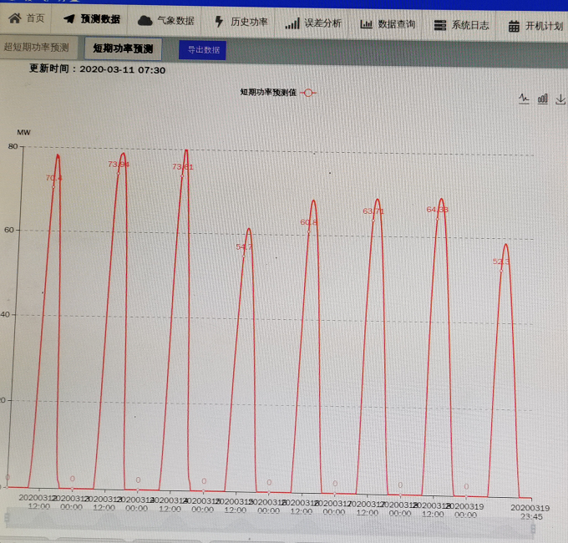

图 短期功率预测曲线展示

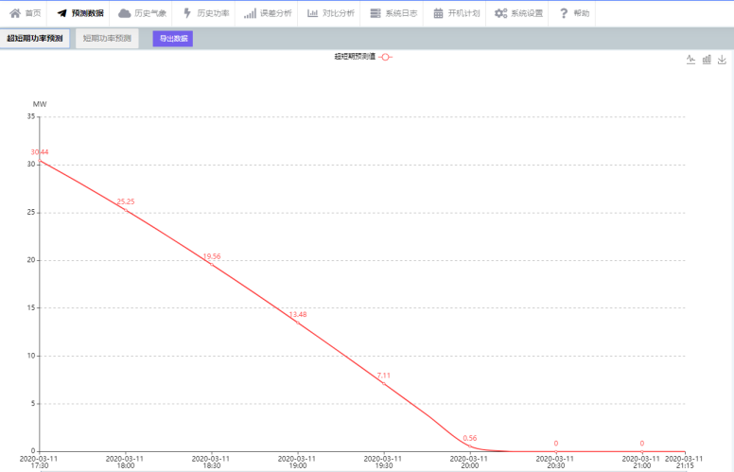

图 超短期功率预测曲线展示

2）气象站数据的展示：

通过选择时间范围，可以展示电站端采集到的各类实时和历史气象数据，包括：辐射，温度、湿度、风速、风向、气压等参数。

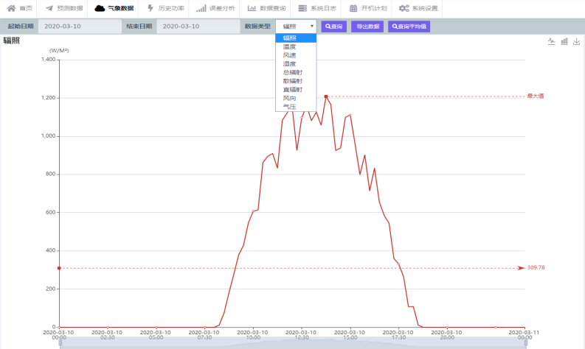

图 气象站实时采集数据的展示

3) 历史功率、气象站和预测数据展示：

可以按照指定时间范围，展示历史功率，历史辐射及历史短期和超短期预测曲线，并可导出查询到的各项数据。

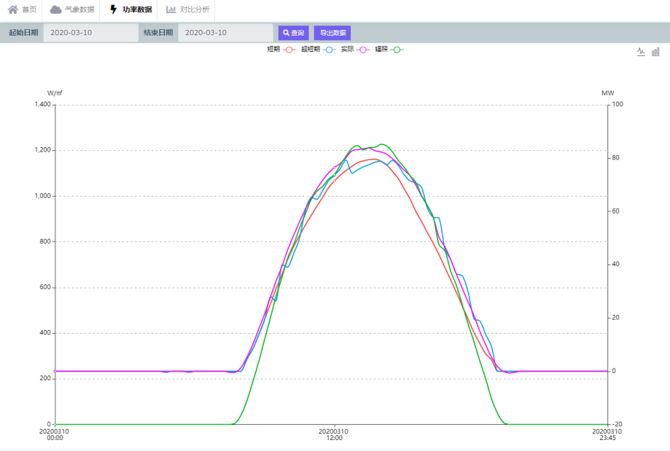

图 历史数据的展示

4) 短期和超短期预测误差统计分析：

根据指定时间范围，按天或月给出相应时段的短期和超短期预测功率的误差统计分析结果，包括均方根误差百分比，平均相对误差百分比，同时可以给出该时段内的合格率和上传率百分比。

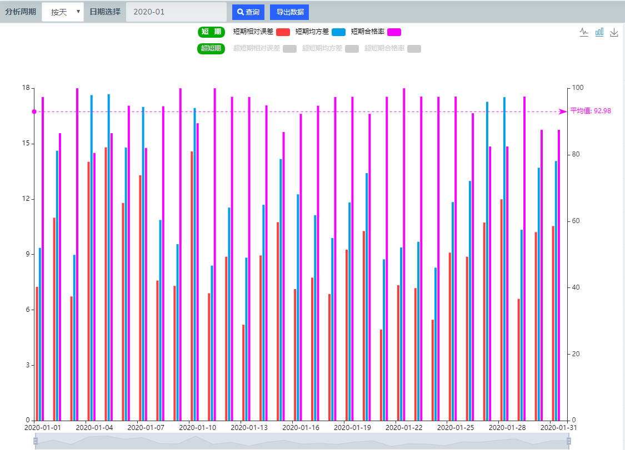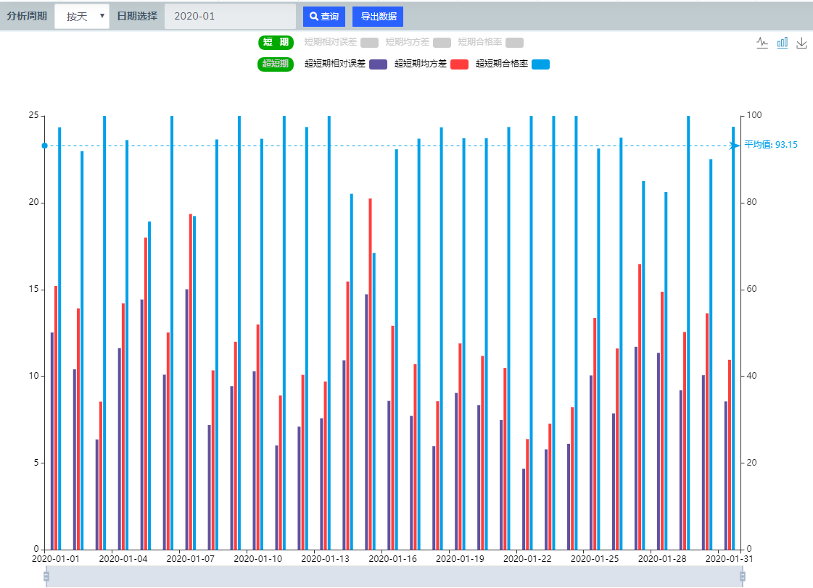

5) 数据查询和导出：

在对比分析菜单项，可查询和展示各类观测和不同时间尺度的预测数据曲线，包括：实时功率、实时辐射、理论功率、未来1-3天的短期预测功率、1-16个点超短期功率预测。及查询数据的导出功能，供后续分析使用。

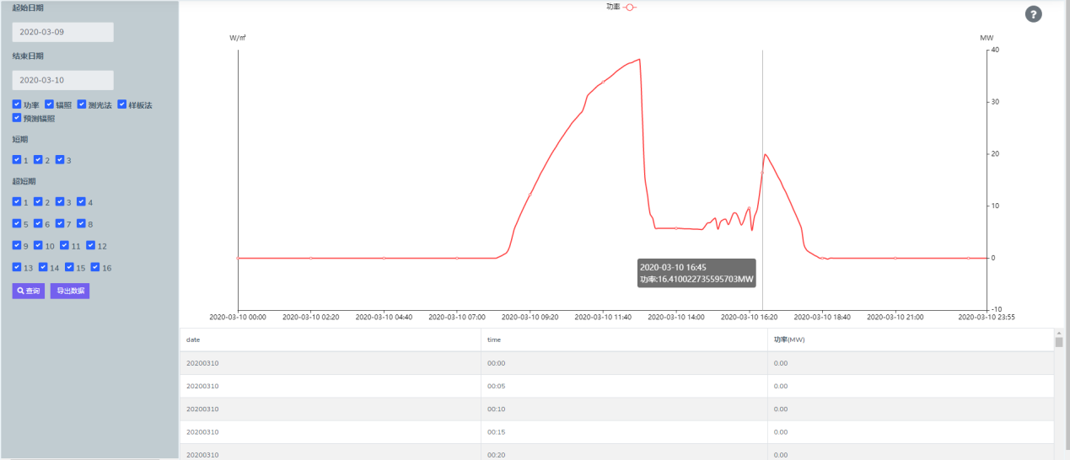

#### 3.2 短期功率预测功能指标

短期功率预测基于NWP气象预测数据、历史功率数据，通过光电转换模型和多种智能机器学习算法，可给出光伏电站未来1-8天，时间分辨率为 15分钟的功率预测曲线。光功率预测系统每天一次生成短期预测文件，定时上报调度。短期功率预测的月平均RRMSE（均方根误差百分比）小于20%。

#### 3.3超短期功率预测功能指标

超短期功率预测基于短期功率预测和实时功率数据，可给出光伏电站未来15分-4小时（某些地区预测到未来6小时），时间分辨率为15分钟的功率预测曲线 。光功率预测系统每15 分钟生成超短期预测文件，实时上报调度。超短期预测的月平均RRMSE(均方根误差百分比)小于15%。

**3.4人机界面功能指标**

（1）可实现光电场实时功率、实时气象数据(辐照,温度,湿度等)、预测功率、实时逆变器数据、预测发电量等内容的展示。

（2）可实现历史气象、历史功率、历史预测等统计分析的展示。

（3）可实现电厂开机计划的调整,以及重要上报参数的调整等。

**3.5信息上报功能指标**

可按照电网要求,实现电网要求的上报格式上报,主要包括短期、超短期、逆变器数据、气象站数据、理论功率等数据的上报;

其中个文件的上报可以自由配置是否上传,可以自由配置上传的时间间隔以及上传次数。

**4、系统性能指标**

**4.1系统容量指标**

历史数据存储期限≥10年

**4.2功率预测指标**

光功率预测模型计算时间 ≤2 分钟

实测气象数据存储周期 ≤5 分钟

历史功率数据存储周期 ≤5 分钟

历史逆变器运行数据存储周期 ≤5 分钟

功率预测结果时间分辨率 ≤15 分钟

**4.3设备可靠性指标**

系统的年可用率 ≥99.99%

服务器、工作站、网络设备的 MTBF ≥30000小时

其它设备的 MTBF ≥10000小时

**4.4 系统负荷率指标**

在任意5分钟内，主站局域网的平均负荷率 ≤20%。

在任意5分钟内，服务器 CPU 的平均负荷率 ≤30%。

在任意5分钟内，工作站 CPU 的平均负荷率 ≤15%。

系统重载情况下，平均负荷率大于 80%的持续时间 ≤1 分钟

**4.5系统实时性指标**

实时数据刷新周期 ≤5 秒

画面调用响应时间 ≤2 秒

联机检索数据的平均响应时间 ≤5秒

## 5.技术优势

**5.1、产品优势**

旻投光功率预测系统拥有稳定的系统架构和独立研发的高效机器学习优化算法，如：基于人工智能图像处理的气象卫星云动模型，基于全天空成像仪的云层覆盖指数估计和预测算法，结合WRF中尺度数值大气模型的动力学降尺度算法，为提高高精度的短期和超短期预测提供了技术保障。同时，针对不同地区考核细则标准的更改和要求的提高，能够快速迭代更新预测算法，使电站在日益严苛的考核细则下能够保证满足电网要求，做到少扣分甚至零扣分。

旻投光功率预测系统独立研发的基于人工智能图像处理算法的气象卫星云动模型，能够有效地解决云层的运动和遮挡对光伏功率预测影响的技术瓶颈，提高了超短期功率预测的精度。

为解决极端天气对光伏发电的影响，旻投光功率预测系统还针对积雪、沙尘等情况，开发了极端天气下的功率预测模型，极大地避免了极端天气下可能造成的严重考核。

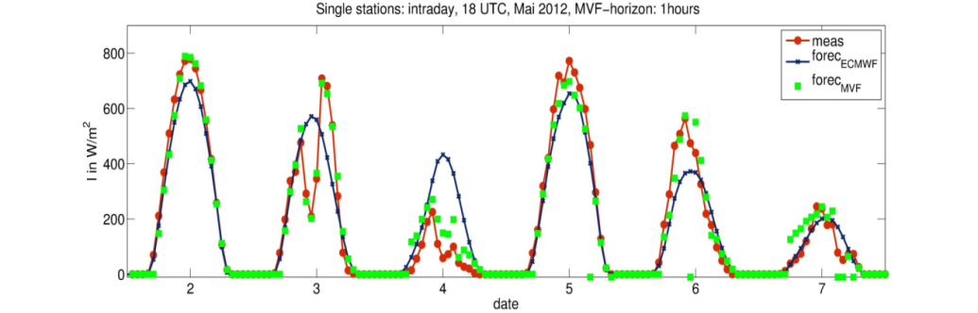

图 卫星云图CMV算法在超短期功率预测中的应用

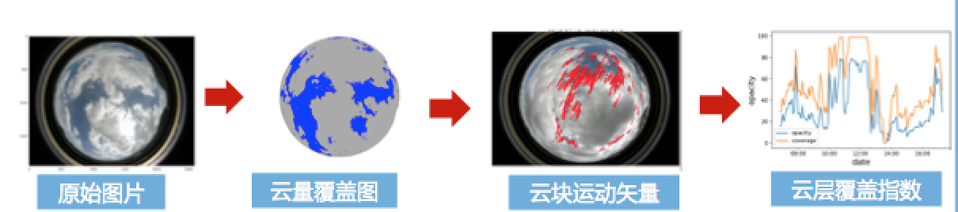

图 基于全天空成像仪的云层覆盖指数估计和预测

**5.2、数据资源优势**

旻投公司及其德国合作伙伴MeteoControl，建立了全球范围的实时和历史气象数据（卫星辐射，卫星云图、数值天气预报、气象站、全天空成像仪等）和电站功率数据库。基于丰富多样的数据资源，可以进行不同区域的气象数据优化，季节性偏差修正，用于光资源评估、高精度功率预测、电站发电量分析和故障诊断等多种业务场景。

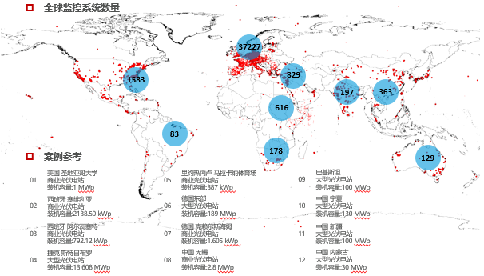

**5.3、规模优势**

基于目前全国各地已安装的100多个集中式光伏电站，形成了在系统研发、产品验证，数据积累，算法迭代上的优势。依托集团在全国各地分公司与电站的运维点和众多运维人员，提供7*24h技术服务，可以较低成本实现电站故障的快速响应和运维。

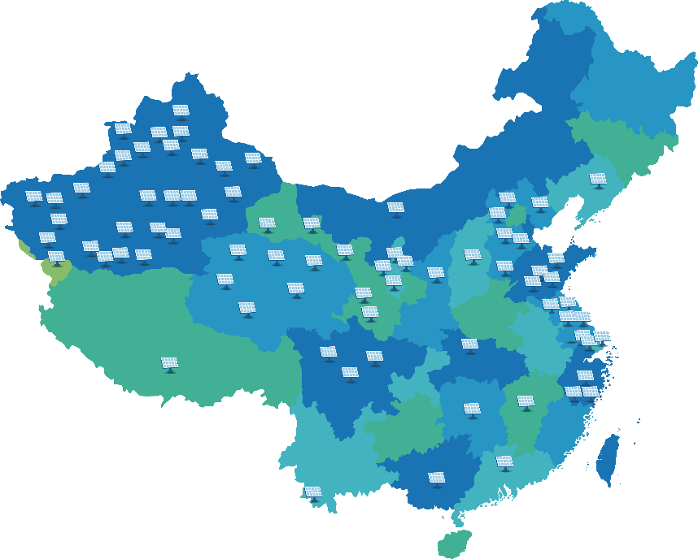

已安装旻投光功率系统的电站的地理分布

**5.4、研发优势**

我公司研发团队50%以上人员为博士学历，70%以上为硕士学历，多数来自国内著名高校和研究院所，拥有光伏、气象、物理、计算机等跨不同知识背景的团队，有多年新能源从业经验；还引入了澳大利亚光伏权威学院新南威尔士大学技术开发团队进行技术开发，以满足电网对新能源信息处理的要求，以及新能源消纳技术日益增高的要求；在软件开发方面，我公司有10年以上甲骨文等知名IT企业的资深人士，是该领域领军人才。

**6.光功率预测系统产品价值**

**6.1为调度制定计划提供参考，提高电网稳定性**

光伏发电具有间歇性、随机性和波动性的特点。随着新能源电站装机的不断增加，给电网是带来了巨大的压力。精准的光功率预测系统可以准确的估计电站的发电情况，给电网调度各部门做好各类的计划提供了有效地参考，减小了光伏并网给电网的安全运行带来的压力。

**6.2减少两个细则考核，维护业主利益**

高精度的光功率预测一方面可以减少日益严峻的两个细则考核，减少电网调度对电站的限电比例，提高电网消纳的能力，减少限电给电站业主带来的经济损失，增加投资回报率。

根据不同地区两个细则的要求，新能源电站必须具备功率预测系统。如果没有预测系统，每个月就会有高达500分的考核，同时对短期、超短期和可用功率的准确度、上报率都制定了更严格的考核要求。旻投光功率预测系统全年运行稳定，系统故障率低，数据采集与上传全年无中断，采用最新的智能化算法，在严苛的考核细则下也能够满足电网要求，减少两个细则的考核。

**第三章 气象站设计方案**

**1、系统概述**

旻投（上海）数据科技有限公司的科研人员在国内开发了光伏气象可定制要素集成系统。这些传感器主要包括温度、湿度、风向、风速、气压、雨量、辐射等大气基本要素观测，以及气溶胶粒谱、风蚀、天气现象和能见度等环境要素观测，这些要素可作为气象测量的参考。

本系统根据国家气象局现行的地面台站观测的设计要求，参考配置了光伏电站环境监测系统MCEP300：由温度湿度、风向风速传感器、大气压力传感器、总辐射传感器和稳定可靠的数据采集器组成。采集器接收来自传感器的模拟/数字信号，将这些信号存储在其本身的内存中，并实时通过RS485线传回终端，由控制软件实时在终端（观测电脑或嵌入式系统）存储和显示。

系统主要的优势：

1）数据较为精确，符合客户对数据的要求。

2）系统稳定，免维护，符合野外观测和无人值守站的要求，1M/天数据量最高可保存一月。

3）产品可靠，所选传感器有完善的质保和售后，能适应较为恶劣的环境。

4）支持有线、无线等多种数据传输方式，实时查看观测数据。

5）替换方便，若传感器故障，可直接替换；或者客户想更换其他品牌的同类传感器、增加新传感器等操作都能在极短的时间内完成，不管你是身在现场还是远程操作只需在程序界面中修改几个代码即可。而同类设备一般需要复杂的操作，甚至必须返厂设置，这是我司的测量系统的优势所在。

本系统可用于对光伏/气象/农业等应用气象研究中作为辅助观测数据，满足观测数据的高稳定性要求，具备高可靠性、易维护、易备份等特点。

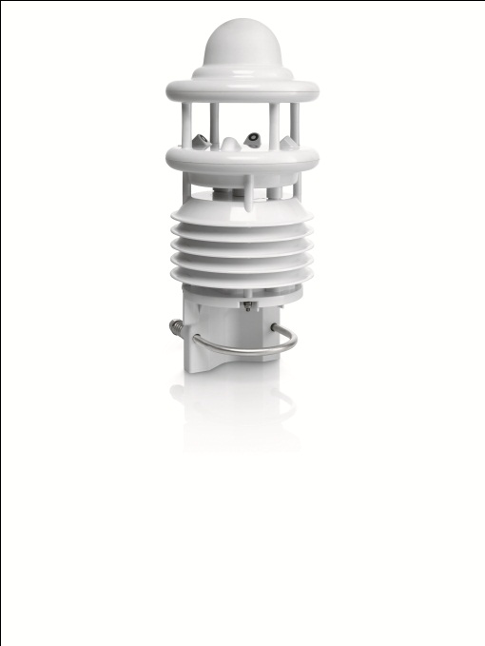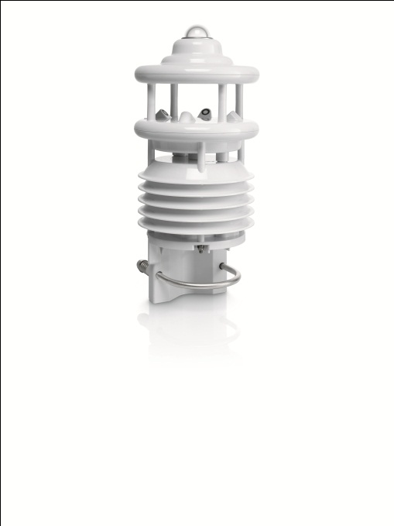

**气象站**

测量外界环境温度、相对湿度、大气压力、风向风速和降水强度或环境辐照度

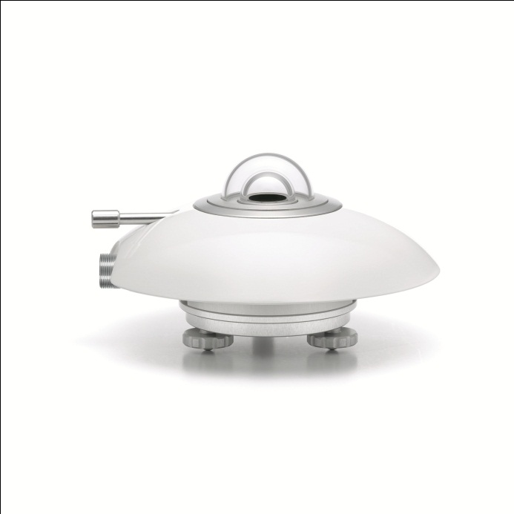

**辐照仪**

达到 ISO9060 最高测量精度级别，可测量整体辐照度

**2、设计依据及执行标准**

《中华人民共和国气象行业标准（QX/T1-2000）》

《国家电网公司企业标准:光伏发电功率预测气象要素监测技术规范(Q/GDW1996-2013)》

《国家电网公司企业标准:光伏发电功率预测系统功能规范（Q/GDW 1995—2013）》

《中华人民共和国能源行业标准:光伏发电站功率预测系统技术要求(NB/T32011-2013)》

**3、系统基本配置**

环境监测系统MCEP300包含以下设备：

|  |  |  |  |  |  |
| --- | --- | --- | --- | --- | --- |
| **序号** | **设备名称** | **型号** | **数量** | **单位** | **备注** |
| 1 | 总辐射传感器 | MS-80（EKO） | 1 | 台 | 原装进口 |
| 2 | 直辐射传感器 | MS-57（EKO） | 1 | 台 | 原装进口 |
| 3 | 太阳跟踪器 | STR-21G（EK0） | 1 | 台 | 原装进口 |
| 4 | 一体式温湿度传感器 | MC2210 | 1 | 台 |  |
| 5 | 一体式风速风向传感器 | MC6200 | 1 | 台 |  |
| 6 | 大气压力传感器 | MC4310 | 1 | 台 |  |
| 7 | 背板温度传感器 | MC3101 | 1 | 台 |  |
| 8 | 数据采集器 | MC9220 | 1 | 台 |  |
| 9 | 太阳能供电系统 | MC-S50W/24Ah | 1 | 套 |  |
| 10 | 水平辐射套装 | MCEP22 | 1 | 套 |  |
| 11 | 支架及辅料水泥墩 | MC22 | 1 | 套 |  |

**4、技术参数要求**

环境监测系统满足以下技术要求：

1、总辐射传感器



1. 规格：MS-802 (日本EKO原装)
2. 分类：Secondary Standard
3. 输出：Analog (mV)
4. 响应时间95%（Sec.)：< 5 Sec.
5. 零偏移A200W/m²（W/m²）：< 6 W/m²
6. 零偏移B5000W/m²/hr（W/m²）：+/- 2 W/m²
7. 不稳定性/1年（%）：+/- 0.5 %
8. 非线性1000W/m²（%）：+/- 0.2 %
9. 方向响应1000W/m²（W/m²）：< 10 W/m²
10. 光谱选择0.35-1.5µm（%）：+/- 1 %
11. 温度响应 -10°C to 40°C（%）：< 1 %
12. 温度响应 -20°C to 50°C（%）：< 2 %
13. 倾斜响应1000W/m²（%）：+/- 0.2 %
14. 灵敏度（ µV/W/m²） Approx. 7 µV/W/m²
15. 工作温度范围（°C）：-40 - 80 °C
16. 测量范围（W/m²）：0 - 4000 W/m²
17. 辐射波长范围 （nm）： 285 - 3000 nm
18. 防护等级：67

2、直辐射传感器



1. 规格：MS-57 (日本EKO原装)
2. 分类：Secondary Standard
3. 输出：Analog (mV)
4. 响应时间95%（Sec.)：<0.2 Sec.
5. 零偏移A200W/m²（W/m²）：0 W/m²
6. 零偏移B5000W/m²/hr（W/m²）：<1 W/m²
7. 不稳定性/5年（%）：<0.5 %
8. 非线性1000W/m²（%）：<0.2 %
9. 光谱选择0.35-1.5µm（%）：+/- 1 %
10. 温度响应 -20°C to 50°C（%）：< 0.5 %
11. 倾斜响应1000W/m²（%）：< 0.2 %
12. 灵敏度（ µV/W/m²） Approx. 7 µV/W/m²
13. 工作温度范围（°C）：-40 - 80 °C
14. 测量范围（W/m²）：0 - 4000 W/m²
15. 辐射波长范围 （nm）： 200 - 4000 nm
16. 防护等级：67
17. 太阳跟踪器



1. 规格：STR-21G (日本EKO原装)
2. 太阳指向角精度0° to 87°：<0.01°
3. 角度精度：<0.009°
4. 旋转角（天角）：-15° to 95°
5. 旋转角（方位角）：0° to 360°
6. 扭矩：12Nm
7. 工作温度范围（°C）：-40 - 60 °C
8. 防护等级：65
9. 环境温度传感器
10. 温度测量范围：-50℃～100℃；
11. 准确度：±0.2℃；采样速率：6次/min。
12. 环境湿度传感器
13. 湿度测量范围：0~100％；
14. 准确度：±4％（≤80％），±8％（>80％）
15. 采样速率：6次/min
16. 背板温度传感器
    1. 测量范围：-40~150 ℃
    2. 测量精度：0.1℃
    3. 信号线长度不超过4米
    4. 采用贴片式传感器
17. 风速仪
    1. 测量范围：0~60m/s
    2. 测量精度：<5%
    3. 启动风速：≤ 0.5 m/s
18. 风向仪
    1. 测量范围：0~359°
    2. 测量精度：±3°
    3. 启动风速：≤ 0.5 m/s
19. 数据采集器
    1. 电源输入：220V 50Hz AC
    2. 数据输出：RS485
    3. 箱柜最低防护等级：IP56
    4. 采集频率：≤60s
20. 安装支架
    1. 有足够强度支撑上述设备
    2. 结构强度按抵御50年一遇台风设计
    3. 材料为不锈钢或更佳露天防腐能力材料，满足25年使用需求
21. 安装辅料
    1. 使用带有屏蔽层的通讯电缆
    2. 线缆接头处应有清晰标记
    3. 紧固件应具有防锈防腐能力，使用镀锌螺栓螺母、垫片

10、防雷措施

* 1. 气象站整体应有适当的防雷能力及合适的防雷接地方法，例如数据采集器中的防雷模组及线径适当的接地电缆等。

**5、数据通讯要求**

具体通讯要求如下：

**（1）通讯系统构架图（示意图）**

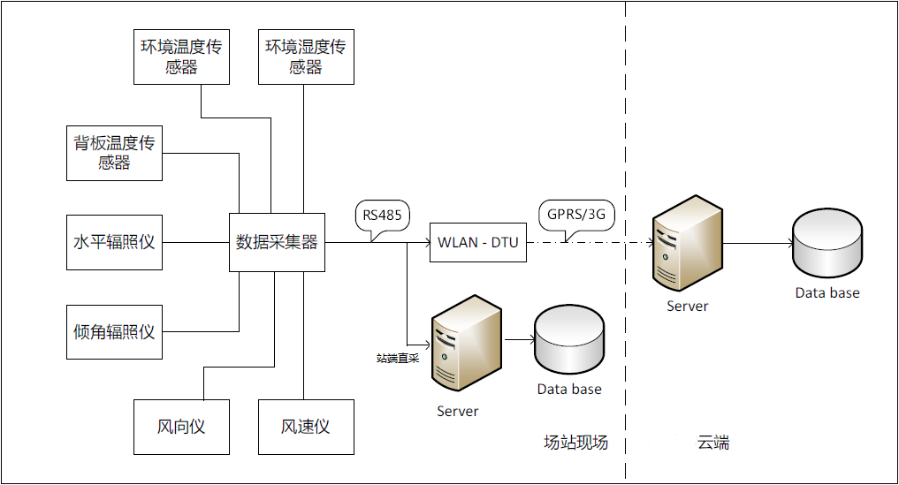

**（2）数据传输要求**

环境监测系统数据采集器输出信号物理层应为RS485制式。

**6、质保及校准服务**

**质保服务：**供方保证(“有限质保”)产品符合其所公布的产品指标并从需方收到产品起一年之内(“质保期”)无材料和做工方面的问题，提供免费技术支援！

**校准服务：**环境监测系统提供校准服务，每个总辐射传感器每2年进行一次校准。使其测量精度尽可能达到出厂件的水平。具体的资费及服务方式双方另行约定。

**第四章 项目管理与工程实施**

**1、项目管理**

（1）合同规定的所有任务

保证按时保质完成合同规定的所有任务。遵循合同，信守所作的承诺，不折不扣地完成合同规定的所有任务。如果合同执行过程中出现任何变化，主动友好地与用户协商讨论，在保障用户利益的前提下，双方达成一致，确保合同完成，最终让用户满意。

（2）考核项目控制

针对两个细则对上报率、准确率、合格率等重要考核项目做统一、完善的方案，做好项目管理，将考核内容控制在预算范围之内，保证已投运电站满足调度对功率预测的各种考核细则，做到“不扣分，少扣分”。

**2、实施流程**

考虑到现场更换存在数据中断，为降低引起数据中断的风险，在工作票期间根据调度的要求针对现场情况分为以下步骤：

1. 收集电站基本信息和网络结构以及电站历史运行数据。
2. 上海公司需将最新的光功率预测安装应用软件发到技术调试人员。
3. 配置预测服务器，保证预测服务器能正常生成短期超短期文件。
4. 更换原有预测服务器系统，配置应用及程序。
5. 上海公司提供气象站数值天气预报（NWP）的电站标识，提前下载天气数据用于生成预测数据文件。
6. 开启数据上报，保证短期、超短期数据正常上传到调度。
7. 配置内网防火墙，保证安全I区和II区数据传输。
8. 调试远动的数据转发，获取预测服务器需要的数据。
9. 调试预测服务器，保证数据接收和系统正常运行。
10. 更换原有气象服务器，配置应用程序和隔离装置。
11. 配置隔离装置，保证数值天气预报数据可以从气象服务器自动上传到预测服务器。
12. 配置外网防火墙，保证气象服务器可以正常接收数值天气预报（NWP）数据。
13. 配置系统的静态路由。
14. 和调度核对上传数据信息。
15. 项目验收。

**3、系统验收**

项目的验收内容包括现场设备验收、系统初验、系统终验三个部分。当三者完全通过验收测试后，方能认为项目验收合格。

严格按照公司提供详细的现场设备验收、系统初验、系统终验的验收单或计划。验收单中明确规定试验项目和必须达到的各项要求。

项目验收合格后必须由电站负责人、业主代表签字确认，如有遗留问题请务必备注，没有完全解决遗留问题或未验收合格并签字确认，现场服务人员不得擅自离开现场。

**第五章 技术支持及售后服务**

为了能及时、更好的为客户现场提供技术支持和售后服务，我公司已在河北、新疆、青海、宁夏、内蒙、甘肃、山东、山西、陕西、河南、江苏及华南等地设立了项目组办事处，常年有工程师驻留，为电场功率预测系统的安全、稳定、可靠运行提供有力保障。

**1、现场服务**

在收到项目调试任务时，公司会指派专业的现场实施工程前往现场服务，主要技术服务计划：

|  |  |  |  |  |  |
| --- | --- | --- | --- | --- | --- |
| 序号 | 技术服务内容 | 时间 | 实施人员 | 人数 | 备注 |
| 1 | 硬件设备到货并检验验收 | 1天 | 工程师 | 1人 |  |
| 2 | 硬件设备安装、布线及调试 | 1天 | 工程师 | 1人 |  |
| 3 | 预测软件系统安装、调试 | 3天 | 工程师 | 1人 |  |
| 4 | 功率预测文件上传至调度 | 2天 | 工程师 | 1人 |  |
| 5 | 系统整体功能、二次安防调试 | 2天 | 工程师 | 1人 |  |
| 6 | 系统培训 | 1天 | 工程师 | 1人 |  |

完成现场调试任务后，需要对电站一般技术人员与电站管理人员进行培训，并提供培训相关培训教材和使用手册。培训内容包括：

|  |  |  |  |  |  |
| --- | --- | --- | --- | --- | --- |
| 序号 | 技术服务内容 | 时间 | 参加人员 | 地点 | 备注 |
| 1 | 光功率预测系统简介 | 1小时 | 电站人员 | 电站现场 |  |
| 2 | 光功率预测系统软件的安装与配置 | 1小时 | 电站人员 | 电站现场 |  |
| 3 | 光功率预测系统软件的操作 | 1小时 | 电站人员 | 电站现场 |  |
| 4 | 数据通讯接口的基本原理、通讯协议及数据流 | 1小时 | 电站人员 | 电站现场 |  |
| 5 | 系统的维护及一般故障的解决 | 1小时 | 电站人员 | 电站现场 |  |
| 6 | 现场答疑 | 1小时 | 电站人员 | 电站现场 |  |

**2、售后服务**

提供技术支持与服务的具体内容如下：

1. 提供7×24小时日常维护、软件升级及售后服务。
2. 如出现问题将第一时间进行远程处理，必要时派人员到现场进行检修。
3. 在系统质保期内免费负责解决、处理、协调整个系统出现的所有问题。
4. 预测系统调试完成后，给客户运维人员进行操作培训。
5. 提供设备安装调试所需的项目资料，在保证安全和质量的前提下提供技术服务，包括技术咨询、技术资料、设备技术说明书、使用说明书、维护说明书等。

在系统质保期后，承诺向业主提供同等质量的维护服务、响应时间及解决问题的能力。